实验程序ptd2.1.f90设计思路：
①将两个数据按其P波到时时刻点对其，由此产生的到时差为
odt=(P2-O2)-(P1-O1)
P为到时，O为发震时刻，odt也就是地震目录中的到时差。
②设定时窗初始位置为P波到时前0.5s至P波到时后2.0s，滑动窗的滑动量为±1.5s，相关参数为pwl=-0.5e0 pwr=2.0e0 slide=1.5e0。
对第一个数据采用固定窗，对第二个数据采用滑动窗，计算两个时窗内数据的相关系数并记录滑动偏移量(整数)。取相关系数最大值对应的两个时窗内数据(进行下一步计算)以及滑动偏移量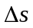，由此产生的到时差为
cdt=*DT=(k-(pwln2-wln2+1))*DT(程序中的表示)
DT为时间采样间隔
③子程序TD2
1.在时间域内计算两个选定数据的互相关函数，得到时间差tdt(互相关最大值对应时间偏移)(Schaff，2005)。
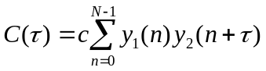
其中，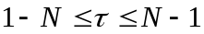，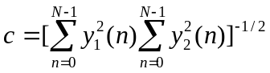，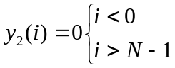
此步骤与②一致，因此tdt=0
2.频率域计算平方相干值，由互相关相位计算时间差fdt(互相关相位拟合直线斜率)(Poupinet，1984)。
④总时差为
pdt1=odt+cdt+tdt
或者
pdt2=odt+cdt+fdt

cdt的最大误差应该为时间采样间隔，即DT。
fdt的误差可以由最小二乘直线拟合子程序LSLF中的一次项系数标准差给出。

数据实验：
①两数据为同一理论数据
采样率40Hz，震中距50km，震源深度10km，P波走时8.38s，SV波走时14.512s
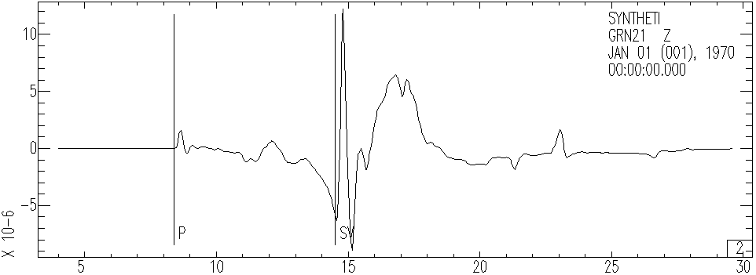
傅里叶谱
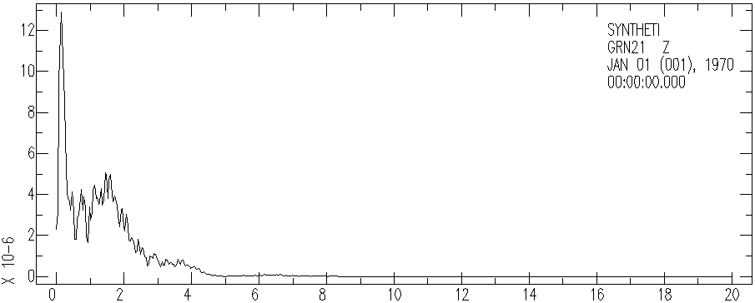
1.不修改数据2的P波到时
cmax= 1.0000000
odt= 0.0000000
cdt= 0.0000000
tdt= 0.0000000 fdt= -9.13038730E-06 RMSEftd= 2.47764115E-06
pdt1= 0.0000000
pdt2= -9.13038730E-06
两个数据重合
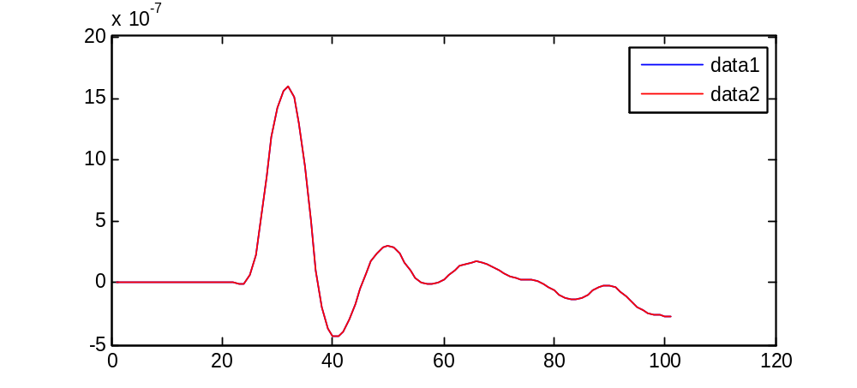
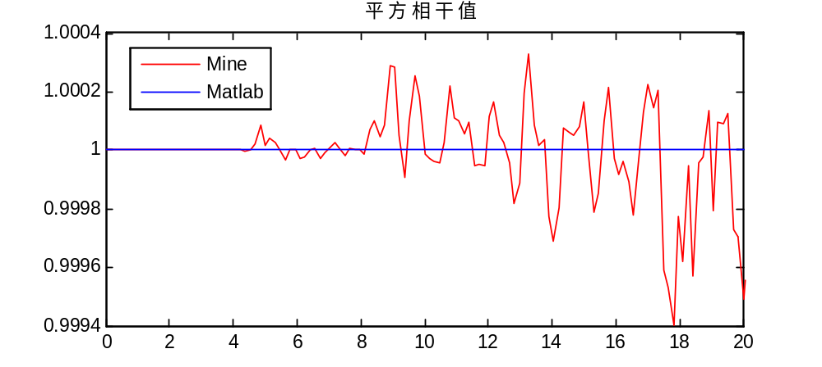
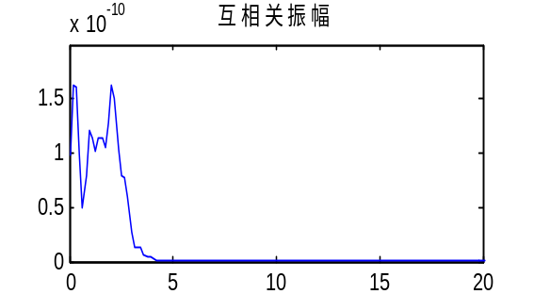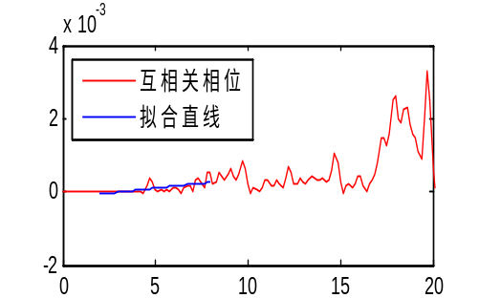
2.修改数据2的P波到时+0.01，预测pdt=0
cmax= 1.0000000
odt= 1.00002289E-02
cdt= -2.50000004E-02
tdt= 0.0000000 fdt= -9.13038730E-06 RMSEftd= 2.47764115E-06
pdt1= -1.49997715E-02
pdt2= -1.50083592E-02
由于对数据进行了偏移，子程序TD处理的是完全相同的数据，因此与1的结果相同。
ftd没有检测出0.015的时差
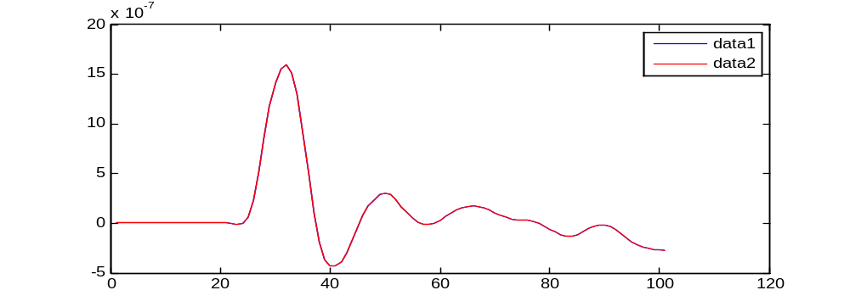
略过步骤2的结果：偏移了一个点
odt= 1.00002289E-02
tdt= -2.50000004E-02 fdt= -8.87579750E-03 RMSEftd= 9.87136271E-03
pdt1= -1.49997715E-02
pdt2= 1.12443138E-03
似乎fdt的结果好。
这里ftd检测出了-0.01的时差，但标准差较大
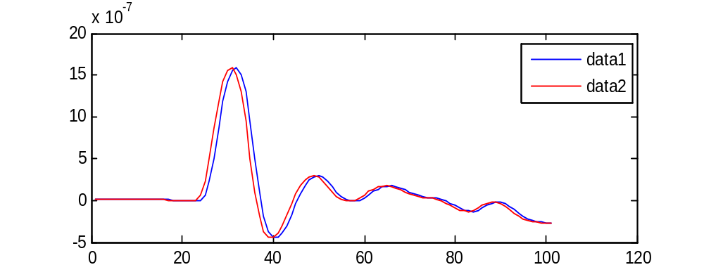
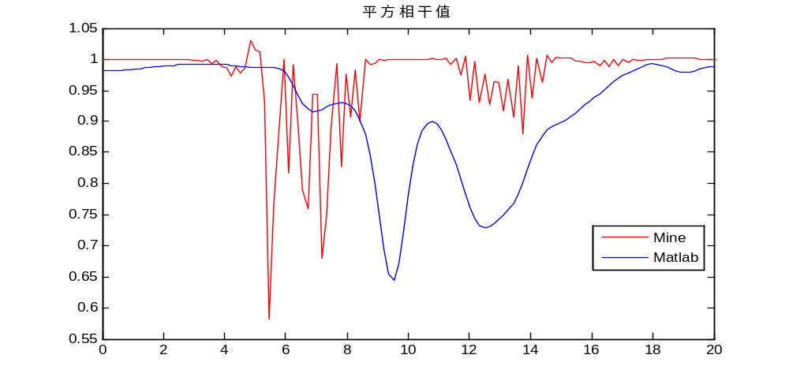
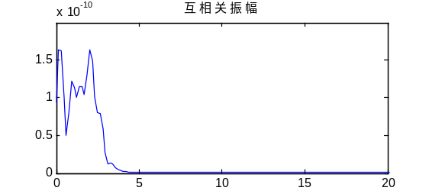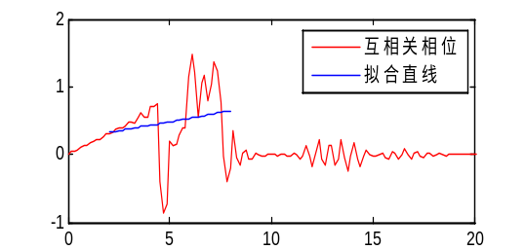
3.修改数据2的P波到时+0.015
cmax= 1.0000000
odt= 1.50003433E-02
cdt= -2.50000004E-02
tdt= 0.0000000 fdt= -9.13038730E-06 RMSEftd= 2.47764115E-06
pdt1= -9.99965705E-03
pdt2= -1.00087877E-02

No shift: 偏移了1个点
odt= 1.50003433E-02
tdt= -2.50000004E-02 fdt= -8.87579750E-03 RMSEftd= 9.87136271E-03
pdt1= -9.99965705E-03
pdt2= 6.12454582E-03
ftd与2的结果相同

4.修改数据2的P波到时+0.02
cmax= 1.0000000
odt= 2.00004578E-02
cdt= -2.50000004E-02
tdt= 0.0000000 fdt= -9.13038730E-06 RMSEftd= 2.47764115E-06
pdt1= -4.99954261E-03
pdt2= -5.00867283E-03

No shift: 偏移了1个点
odt= 2.00004578E-02
tdt= -2.50000004E-02 fdt= -8.87579750E-03 RMSEftd= 9.87136271E-03
pdt1= -4.99954261E-03
pdt2= 1.11246603E-02
ftd与2的结果相同

5.修改数据2的P波到时+0.025
cmax= 1.0000000
odt= 2.49996185E-02
cdt= -2.50000004E-02
tdt= 0.0000000 fdt= -9.13038730E-06 RMSEftd= 2.47764115E-06
pdt1= -3.81842256E-07
pdt2= -9.51222955E-06

No shift: 偏移了1个点
odt= 2.49996185E-02
tdt= -2.50000004E-02 fdt= -8.87579750E-03 RMSEftd= 9.87136271E-03
pdt1= -3.81842256E-07
pdt2= 1.61238201E-02
ftd与2的结果相同

5.修改数据2的P波到时+0.035
cmax= 1.0000000
odt= 3.49998474E-02
cdt= -5.00000007E-02
tdt= 0.0000000 fdt= -9.13038730E-06 RMSEftd= 2.47764115E-06
pdt1= -1.50001533E-02
pdt2= -1.50092840E-02

No shift: 偏移了2个点
odt= 3.49998474E-02
tdt= -5.00000007E-02 fdt= 2.25560423E-02 RMSEftd= 1.85452960E-02
pdt1= -1.50001533E-02
pdt2= 5.75558916E-02
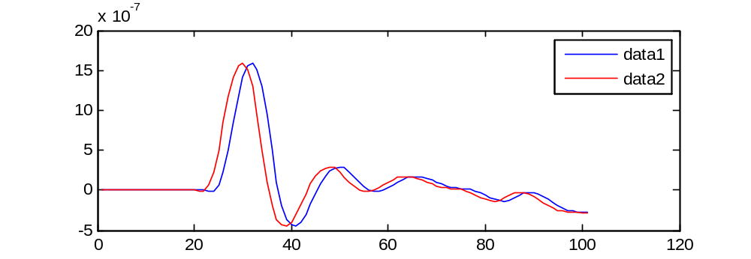
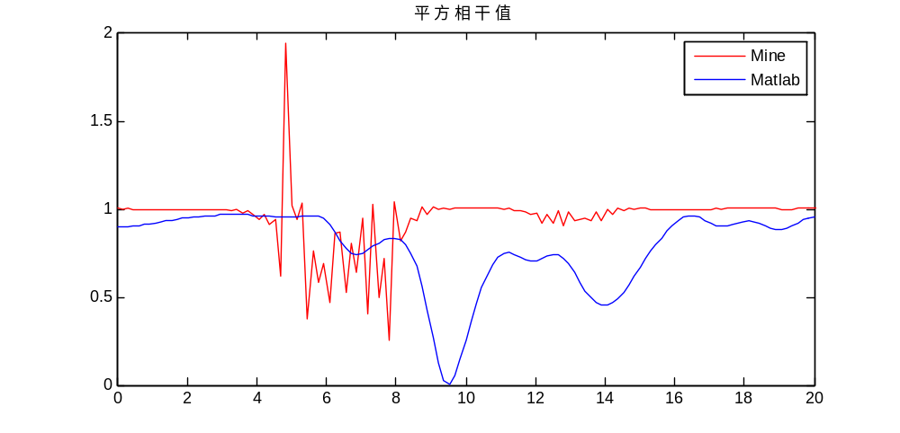
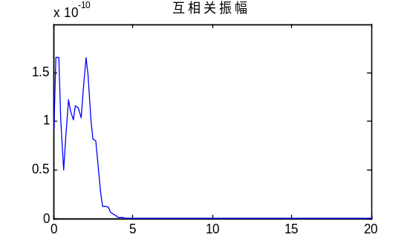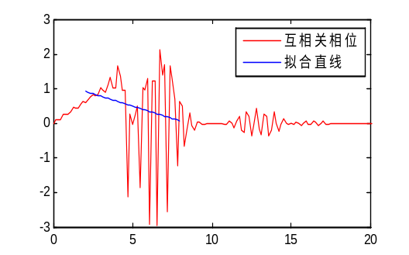
6.修改数据2的P波到时+0.06
cmax= 1.0000000
odt= 6.00004196E-02
cdt= -7.50000030E-02
tdt= 0.0000000 fdt= -9.13038730E-06 RMSEftd= 2.47764115E-06
pdt1= -1.49995834E-02
pdt2= -1.50087141E-02

No shift: 偏移了3个点
odt= 6.00004196E-02
tdt= -7.50000030E-02 fdt= 4.22633439E-02 RMSEftd= 2.10616700E-02
pdt1= -1.49995834E-02
pdt2= 0.10226376
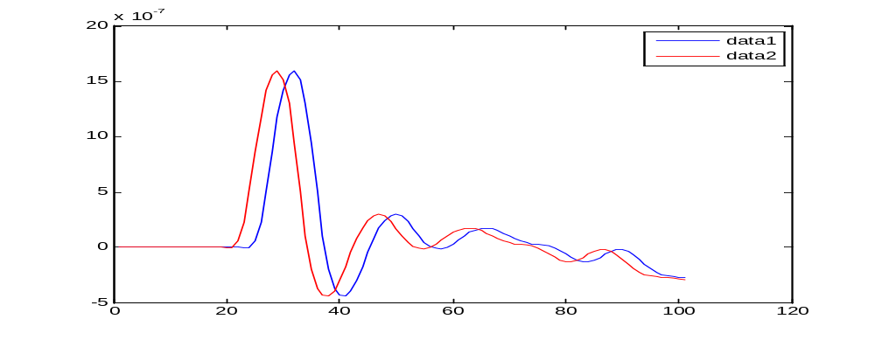
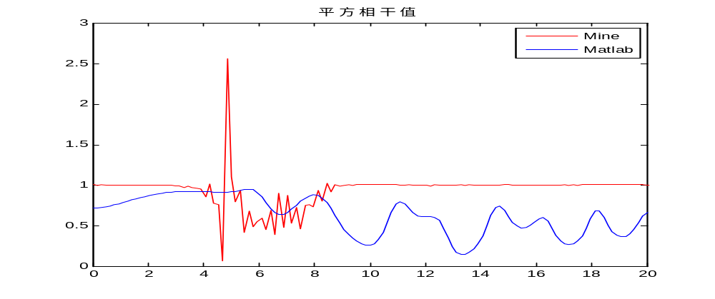
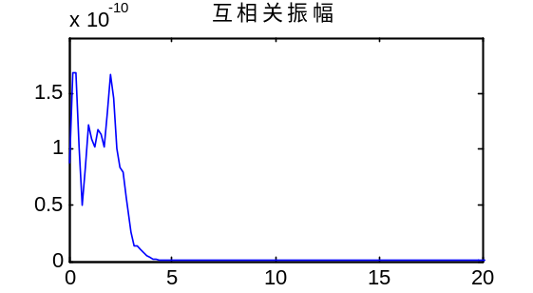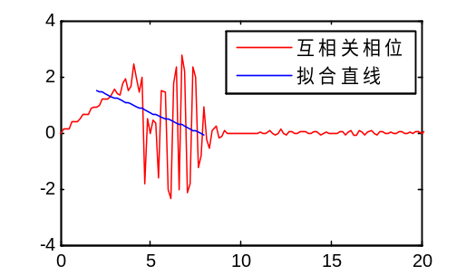

结论：1.平方相干谱的计算任然存在问题
2.频率域算法不能有效的提高精度，并且存在很大误差
3.相关系数算法的最大误差是0.015s，如果P波到时整好在采样点上，那么最大误差是0.0125s，即采样间隔的一般。

②两个理论数据
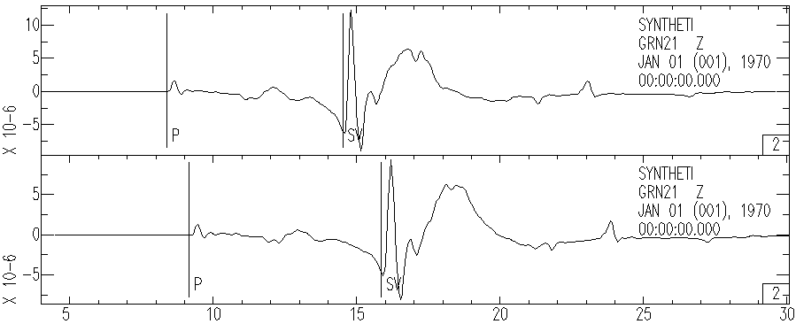
两者震源机制相同，震中距分别为50km，55km
cmax= 0.98255467
odt= 0.78046894
cdt= 2.50000004E-02
tdt= 0.0000000 fdt= 3.24552110E-03 RMSEftd= 3.17364559E-03
pdt1= 0.80546892
pdt2= 0.80871445
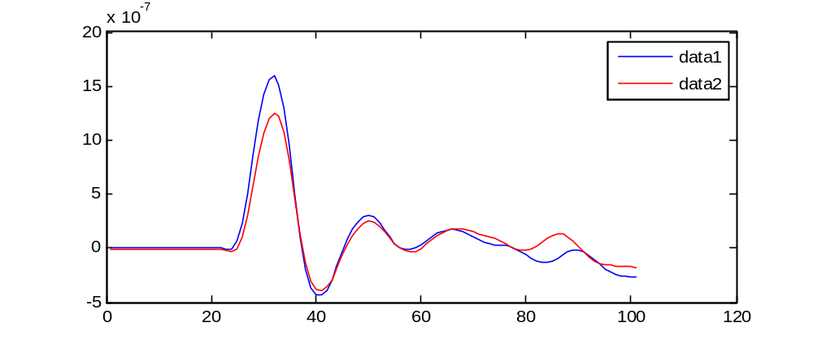
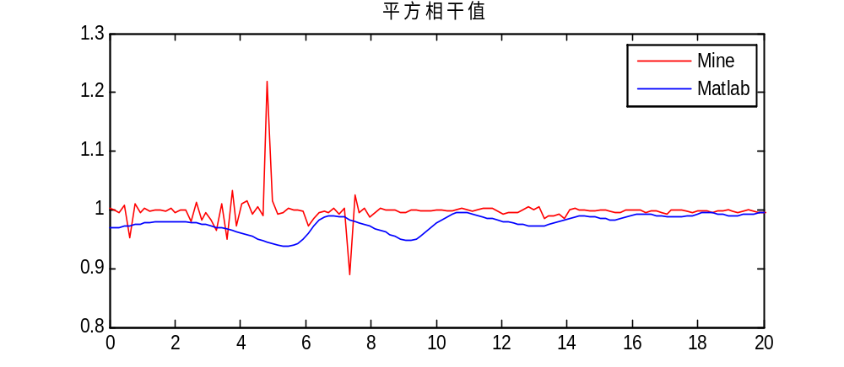
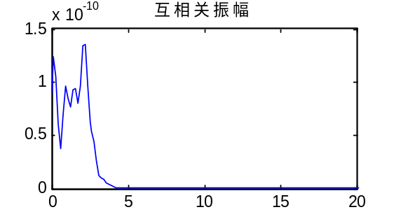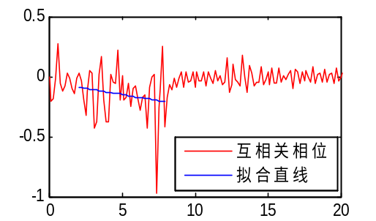

No shift: 有一个点的偏移
odt= 0.78046894
tdt= 2.50000004E-02 fdt= 1.27715496E-02 RMSEftd= 1.05121704E-02
pdt1= 0.80546892
pdt2= 0.79324049
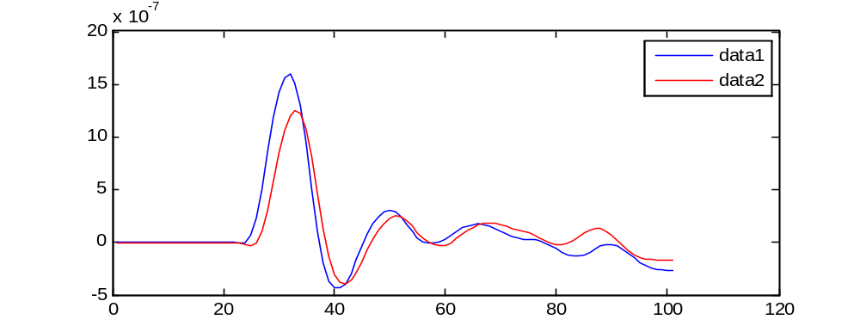
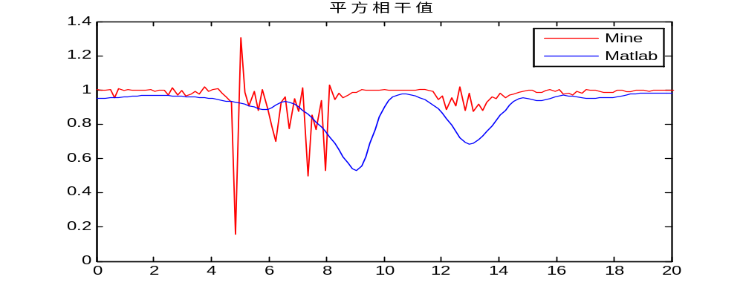
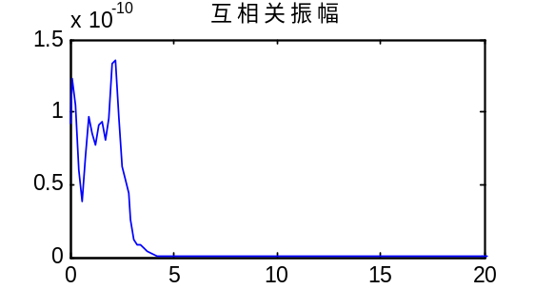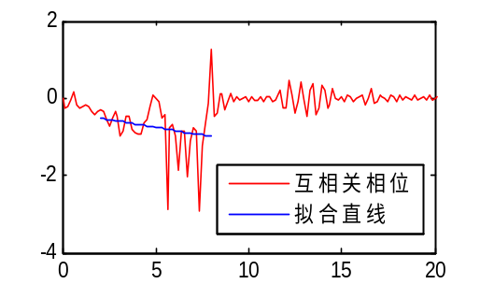
2.加入归一化
cmax= 0.98255420
odt= 0.78046894
cdt= 2.50000004E-02
tdt= 0.0000000 fdt= 3.24228033E-03 RMSEftd= 3.17307399E-03
pdt1= 0.80546892
pdt2= 0.80871123
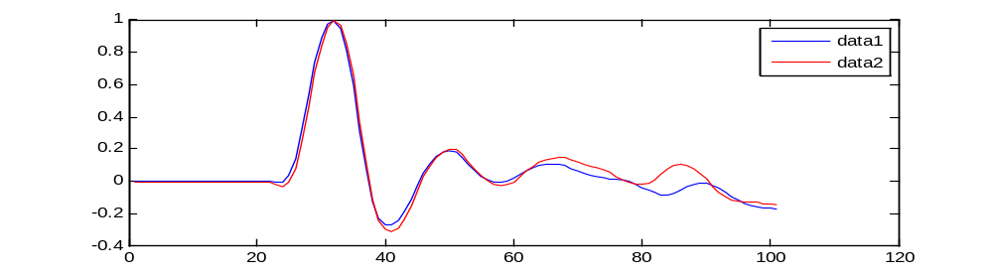
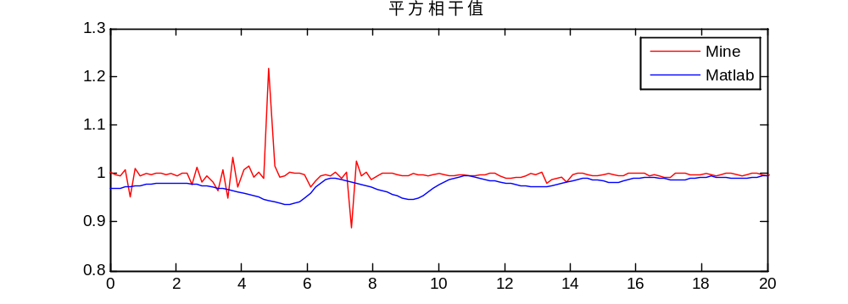
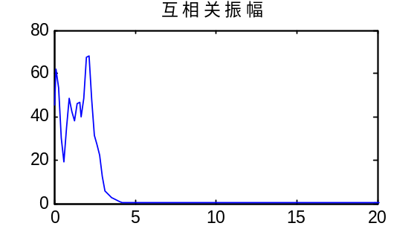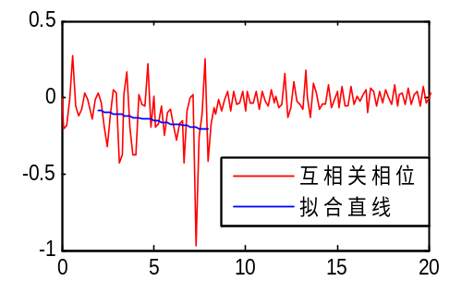
odt= 0.78046894
tdt= 2.50000004E-02 fdt= 1.27709936E-02 RMSEftd= 1.05118304E-02
pdt1= 0.80546892
pdt2= 0.79323995
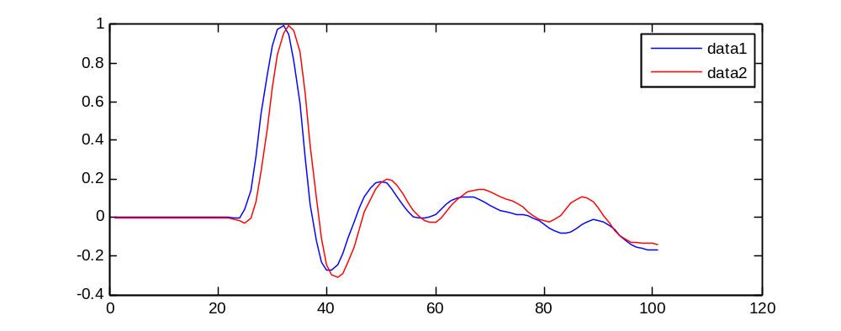
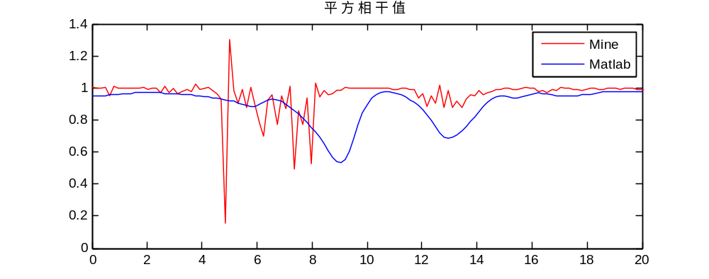
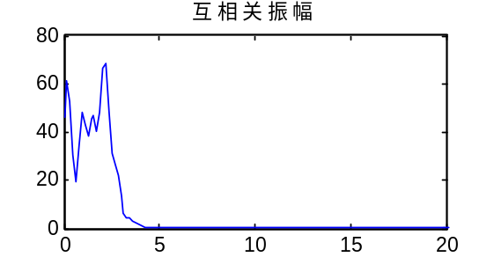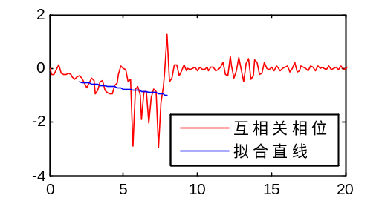

③实际数据
采样率40Hz，震中距195.28km，震源深度7.9km，方位角213.09，P波走时29s，S波走时53s
依次为原始波形，滤波波形(1 2 8 10)
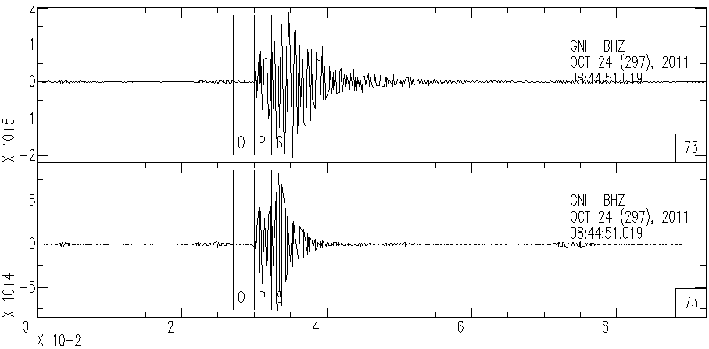
采样率40Hz，震中距200.3km，震源深度5km，方位角218.69，P波走时27s，S波走时51s
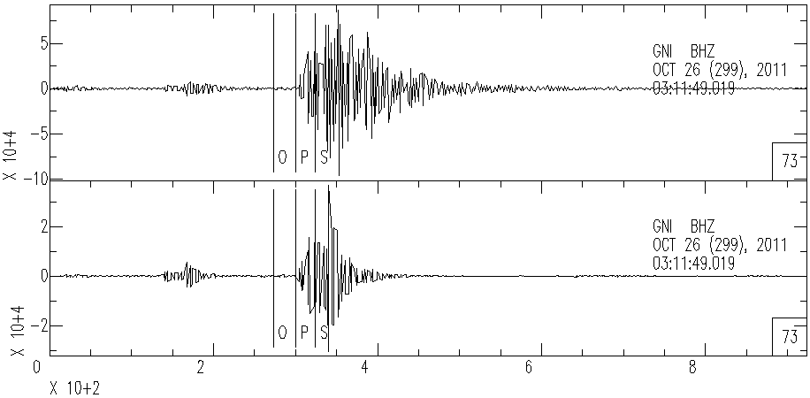
1.P波
cmax= 0.78789699
odt= -2.0000000
cdt= 2.5500000
tdt= 0.0000000 fdt= 3.49137969E-02 RMSEftd= 2.65107565E-02
pdt1= 0.54999995
pdt2= 0.58491373
数据2的震中距大于数据1的震中距，200.3-195.28=5.02，但它们的目录走时差odt=-2<0，明显是错误的。最终得到总走时差pdt1= 0.54999995>0。
使用CPS330中的命令time96和AK135层状模型得到的走时差为
31.638742-30.670773=0.967969

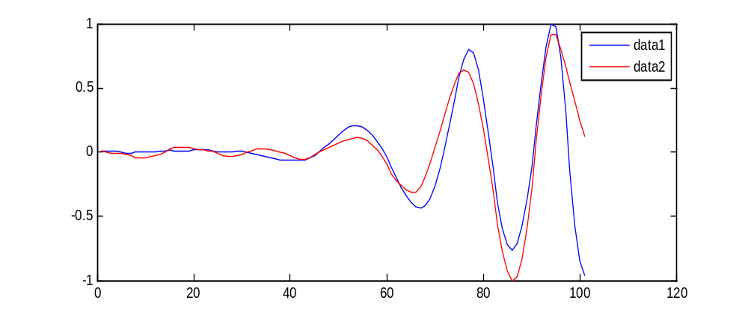
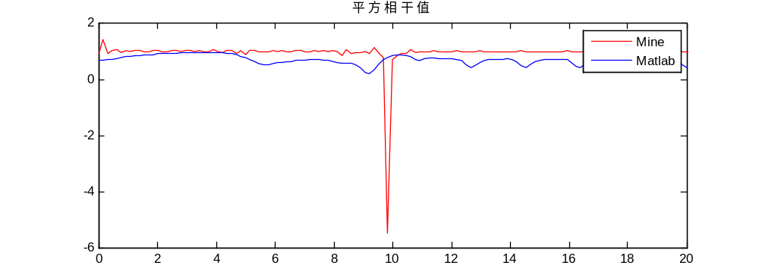
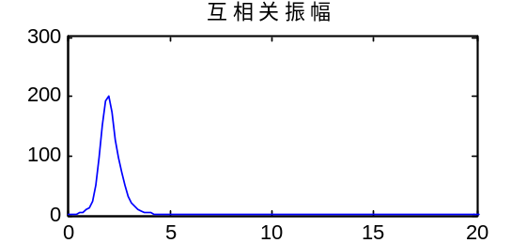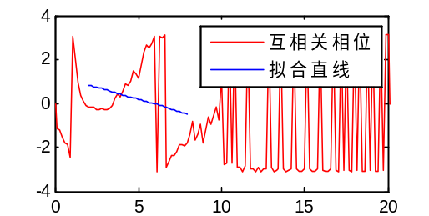

odt= -2.0000000
tdt= -0.45000002 fdt= 1.88101139E-02 RMSEftd= 2.54021268E-02
pdt1= -2.4500000
pdt2= -1.9811898
明显是错误的
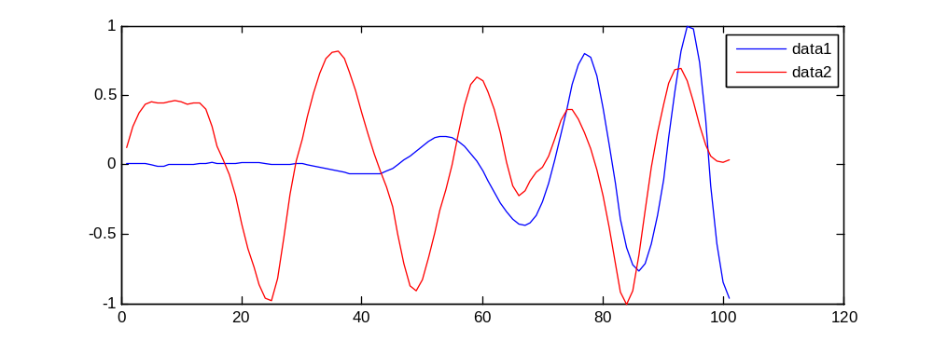
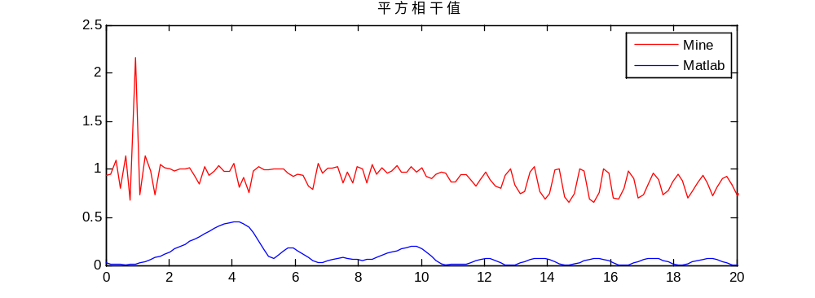
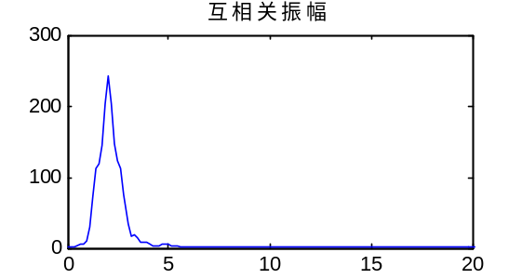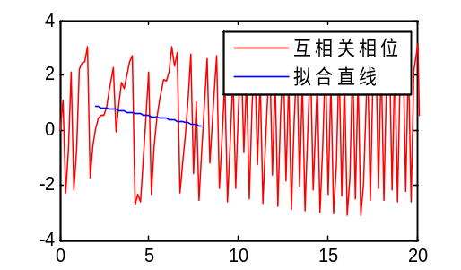
2.S波
cmax= 0.67158842
odt= -2.0000000
cdt= -2.3750000
tdt= 0.0000000 fdt= 1.12576410E-02 RMSEftd= 2.06328556E-02
pdt1= -4.3750000
pdt2= -4.3637424
明显是不正确的
使用CPS330中的命令time96和AK135层状模型得到的走时差为
54.815964-53.167183=1.648781

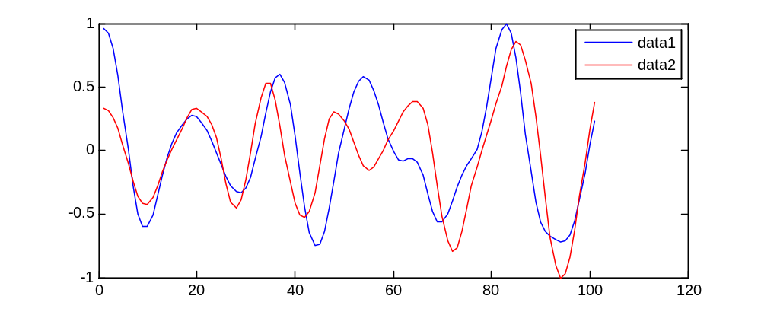
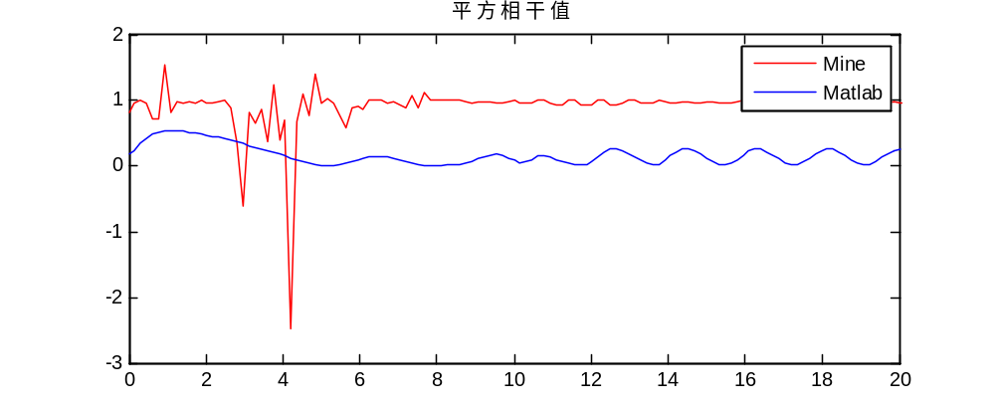
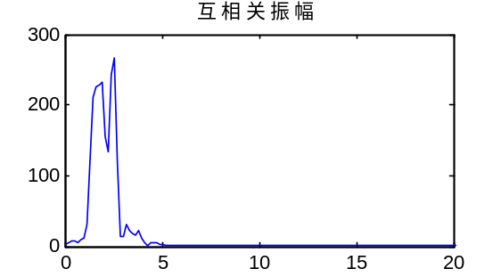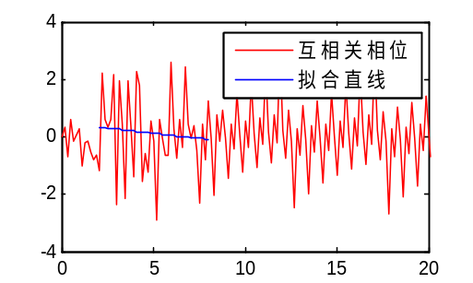

3.以理论P波到时对其
cmax= 0.59592801
odt= 0.96795654
cdt= -4.8750000
tdt= 0.0000000 fdt= 7.54125137E-03 RMSEftd= 1.76099371E-02
pdt1= -3.9070435
pdt2= -3.8995023
结果不理想
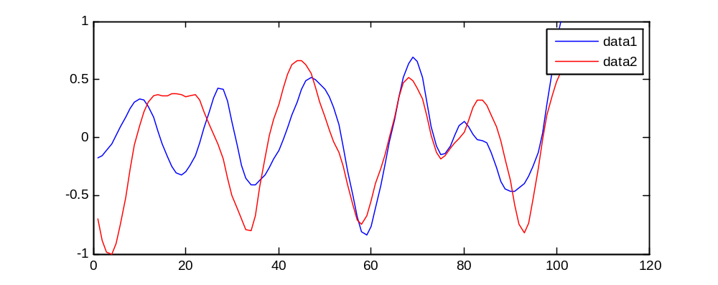
4.以理论S波到时对其
cmax= 0.66330850
odt= 1.6488037
cdt= -2.6750000
tdt= 0.0000000 fdt= -2.31679776E-04 RMSEftd= 1.42594427E-02
pdt1= -1.0261962
pdt2= -1.0264279
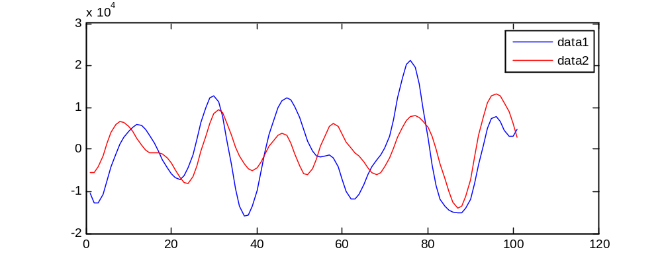

总结：1.相关系数的最大值cmax应大于0.7
2.改进：使数据1的固定窗也变为滑动窗

修改的程序：
Ptd1.f90 : P波
cmax= 0.78789705 CF= 0.78666496
odt= -2.0000000
cdt= 2.5500000
fdt= -3.51368785E-02 LSCC= 0.30025843 RMSEftd= 1.83506217E-02
pdt= 0.51486307
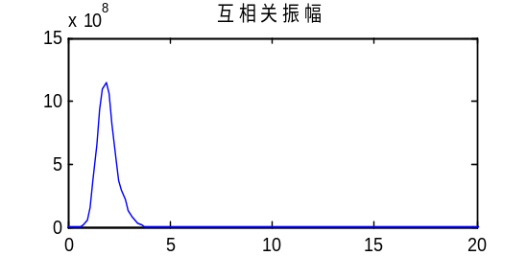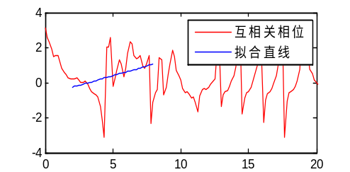
原来的：
cmax= 0.78789699
odt= -2.0000000
cdt= 2.5500000
tdt= 0.0000000 fdt= 3.49137969E-02 RMSEftd= 2.65107565E-02
pdt1= 0.54999995
pdt2= 0.58491373

结果有所改善

